9 - Configuració de Programes

9.1 - FireFox

9.1.1 - Paràmetres Generals
- GENERAL - pàgina d'inici: ceipturodeguiera.xtec.cat
- GENERAL - Baixades: Demana'm sempre on desar els fitxers
- GENERAL - Tanca la finestra de baixades quan hagin finalitzat: activada
- PESTANYES: Obre les noves finestres millor en pestanyes, Mostra sempre la barra de pestanyes
- SEGURETAT - Recorda les contrasenyes dels llocs web: desactivar-ho

9.1.2 - Complements i temes
Instal·la els següents complements:
- Diccionari Català (general)
- Diccionario de Español/España
- Quick Translator, configurar les llengües més freqüents: català, castellà i anglès
- Net Video Hunter

9.2 - Stellarium
Poseu en marxa l'Stellarium i configureu les coordenades corresponents a Cerdanyola.
- Prèmer la tecla [F6]
- Latitud: 41º 29' 21.60“ Nord
- Longitud: 2º 8' 22.63” Est
- Alçada: 97m
- Nom/Ciutat: Cerdanyola
- País: Spain
- Planeta: Earth
- Fes Servir per omissió
Tanqueu la finestra d'ubicació
Al menú inferior activeu:
- Línies de les constel·lacions
- Etiquetes de les constel·lacions

9.3 - jClic
- Poseu en marxa el jclic, la primera vegada demanarà l'idioma
- Confirmeu la carpeta on es desaran les dades del programa
- Accediu al menú Eines | Configuració | Biblioteqaues
- Cliqueu al botó Nova
- Seleccioneu l'opció Afegeix un enllaç a una biblioteca ja existent
- Al camp de fitxer escriviu: /mnt/nfs/S/jClic/library.jclic
- Elimineu la Biblioteca principal

9.4 - TuxPaint
A l'arxiu /etc/tuxpaint/tuxpaint.conf s'han d'efectuar algunes modificacions:
línia | Contingut de la línia
42 | fullscreen=yes
63 | nosound=yes
79 | noprint=yes
224 | savedir='/mnt/nfs/T/Alumnes treballs/TUXPAINT - Dibuicos'

9.5 - kTouch

Configuració de la barra d'eines
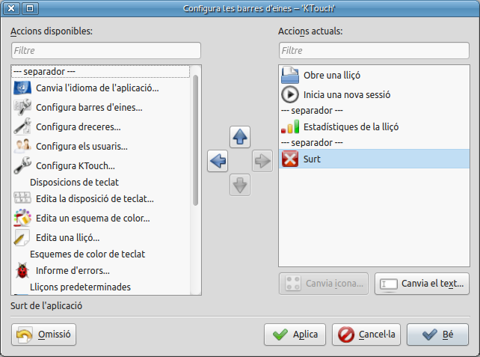
Despleguem el menú Arranjament | Configura barres d'eines i desem la barra d'eines tal com mostra aquesta imatge:

Encapçalament
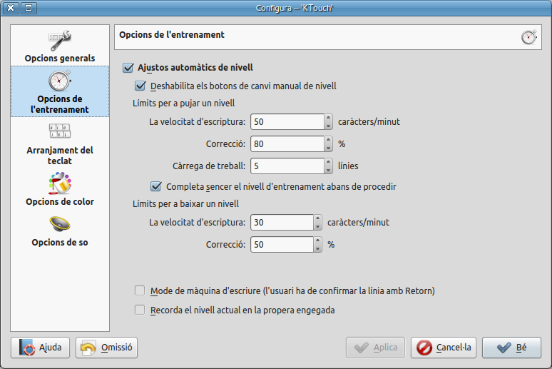
Despleguem el menú Arranjament | Configura ktouch i a la secció opcions d'entrenament desem els paràmetres tal com mostra aquesta imatge:

Disposició del teclat
Despleguem el menú Entrenament | Disposicó de teclat i seleccionem la dispossició Espanyol(es(Español))

LibreOffice
Posar en marxa el LibreOffice
- Accedir a la configuració per fixar la mida de les icones de les barres d'eines com a petita
- Modificar la barra d'eines Estàndard per activar la visualització del botó Document nou a partir de plantilla.
- Establir el camí per a les plantilles a /mnt/nfs/S/Plantilles Libre Office

Tornar a l'inici | Següent anterior | Següent pas | Implementació de LINUX/UBUNTU

